|  |
| --- |
| Wir schreiben eine Bildergeschichte! ﻿Aufgaben      W-Fragen  1) Betrachte die Bilder genau und überlege, um was es gehen könnte. Die helfen dir dabei.    Nomen, Verben und Adjektive  2) Schreibe zu jedem Bild passende .    3) Schreibe dann, was in den Bildern passiert.    zwischen  4) Schreibe auch, was den Bildern passieren könnte!    5) Schreibe dann deine Geschichte und achte auf die Zeitform.    6) Überprüfe am Schluss mit der Checkliste. |

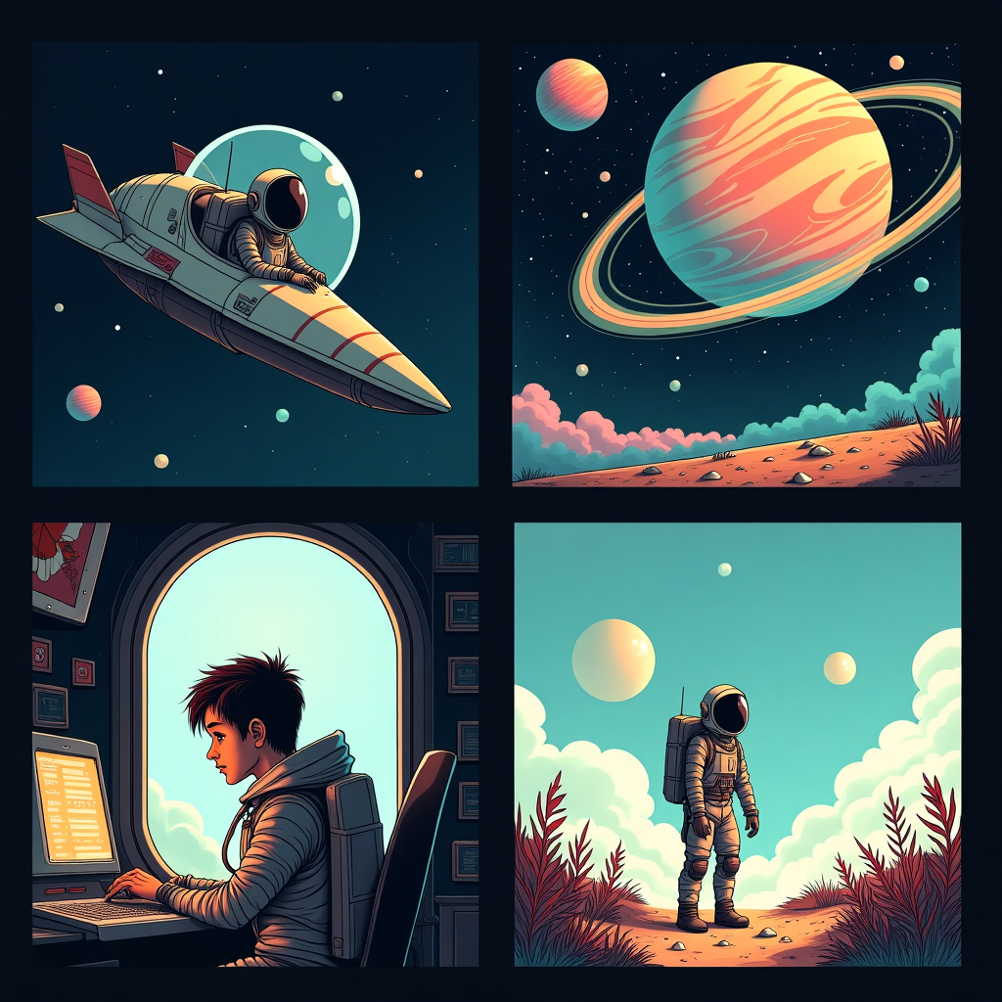

Einleitung: Wer? Wann? Wo? Was?

___________________________________________________________________

___________________________________________________________________

___________________________________________________________________

Bild 1: Nomen - Verben - Adjektive

___________________________________________________________________

___________________________________________________________________

___________________________________________________________________

Bild 1: Was passiert?

___________________________________________________________________

___________________________________________________________________

___________________________________________________________________

Bild 1-2: Was passiert dazwischen?

___________________________________________________________________

___________________________________________________________________

___________________________________________________________________

Bild 2: Nomen - Verben - Adjektive

___________________________________________________________________

___________________________________________________________________

___________________________________________________________________

Bild 2: Was passiert?

___________________________________________________________________

___________________________________________________________________

___________________________________________________________________

Bild 2-3: Was passiert dazwischen?

___________________________________________________________________

___________________________________________________________________

___________________________________________________________________

Bild 3: Nomen - Verben - Adjektive

___________________________________________________________________

___________________________________________________________________

___________________________________________________________________

Bild 3: Was passiert?

___________________________________________________________________

___________________________________________________________________

___________________________________________________________________

Bild 3-4: Was passiert dazwischen?

___________________________________________________________________

___________________________________________________________________

___________________________________________________________________

Bild 4: Nomen - Verben - Adjektive

___________________________________________________________________

___________________________________________________________________

___________________________________________________________________

Bild 4: Was passiert?

___________________________________________________________________

___________________________________________________________________

___________________________________________________________________

Wie könnte das Ende aussehen?

___________________________________________________________________

___________________________________________________________________

___________________________________________________________________

Hier hast du Platz für die ganze Geschichte.

___________________________________________________________________

___________________________________________________________________

___________________________________________________________________

|  |
| --- |
| Überprüfe mit der Checkliste! |

### Checkliste:

Die Einleitung beantwortet die W-Fragen (Wer? Wo? Wann? Was?).

Alle Personen haben einen Namen bekommen.

Zu jedem Bild gibt es mindestens 1 Satz mit allen wichtigen Informationen (W-Fragen).

Die Sätze sind vollständig und klar zu verstehen.

Die Geschichte ist abwechslungsreich geschrieben (Verben, Satzanfänge...).

Die Geschichte hat einen passenden Schluss.

Die Geschichte hat eine passende Überschrift.

Du hast dich für eine Zeitform in der Geschichte entschieden (Präsens oder Präteritum).